Сюжетно-тематическая картина.
Художники пишут разные картины. На одних мы видим природу, на других — людей, третьи рассказывают о самых повседневных, обыденных вещах. И вот по содержанию картин их стали делить на жанры: изображение природы — пейзаж, вещей — натюрморт, человека — портрет, событий жизни — сюжетно-тематическая картина.
Сюжетно-тематическая картина.- это картина, которая имеет сюжет на какую либо тему, на ней изображены события жизни.
Сюжетно-тематическая картина бывает разная, то есть имеет свои разновидности.
Историческая картина
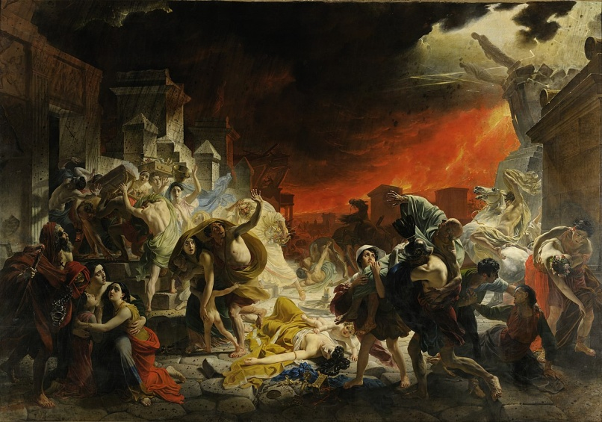
Карл Брюллов «Последний день Помпеи». Картина рассказывает о давнем событии-гибели города Помпеи от извержения вулкана. Исторические картины посвящены воссозданию событий прошлого, имеющих историческое значение. Но исторический жанр включает также изображение недавних событий, имеющих историческое значение

.

Батальная картина
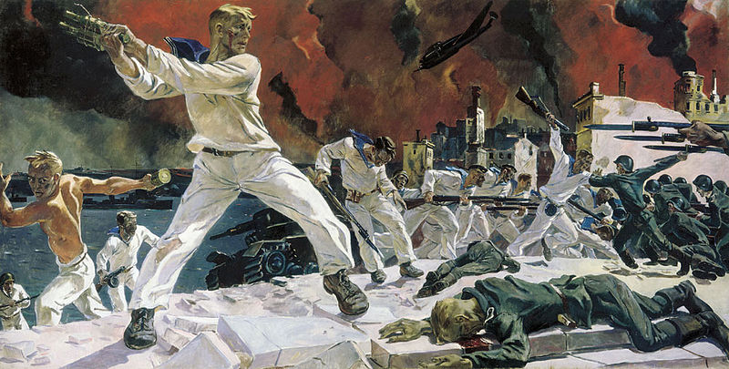
Дейнека. "Оборона Севастополя"
Баталия -от французского – «битва». Такие картины посвящены темам войны, битв, походов и эпизодов военной жизни. А также изображают современную жизнь армии и флота.

Бытовая картина
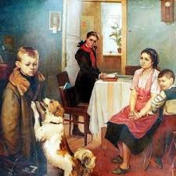
Федор Решетников. «Опять двойка».
Родина бытовой картины Голландия 17 века. Это картины, рисунки, скульптуры, рассказывающие о событиях повседневной жизни.

Сказочно – былинная картина
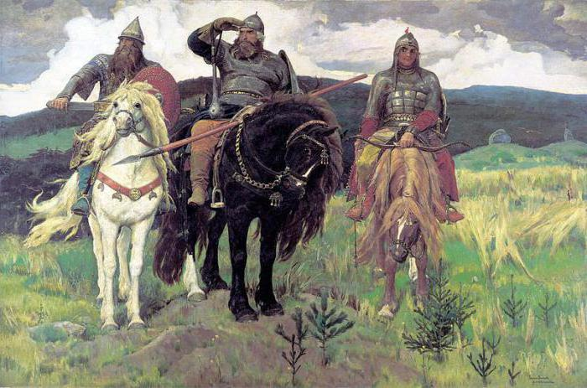
«Богатыри» — картина Виктора Васнецова.
Сказочно-былинный жанр во второй половине 19 века занял одно из ведущих мест в изобразительном искусстве. Это новое направление имело свои характерные особенности. В первую очередь большинство изображений отличались красочностью и необыкновенной выразительностью.

Религиозно-мифологическая

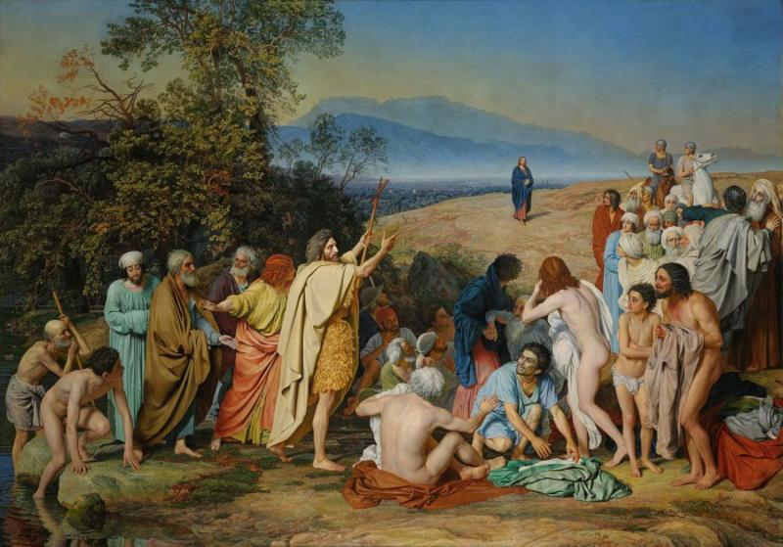
Александр Иванов «Явление Христа народу»
Религиозно-мифологическая картина посвящена изображению героев и событий, о которых рассказывают мифы разных народов или священная история, сюжеты из библии.

Задание: Посмотри на картины, подпиши, к какому виду они относятся.

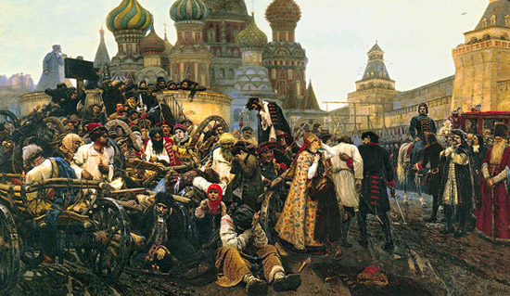
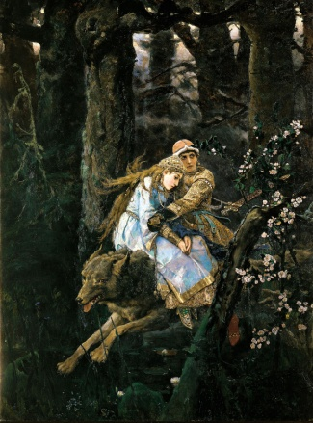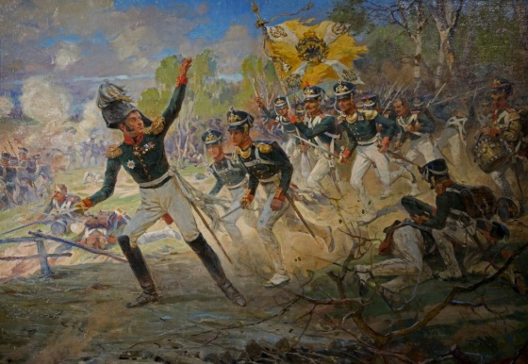
В.Васнецов «Иван Суриков «Утро стрелецкой казни»
царевич на сером волке» «Бородинское сражение»

______________________ _____________________________ ________________________________

